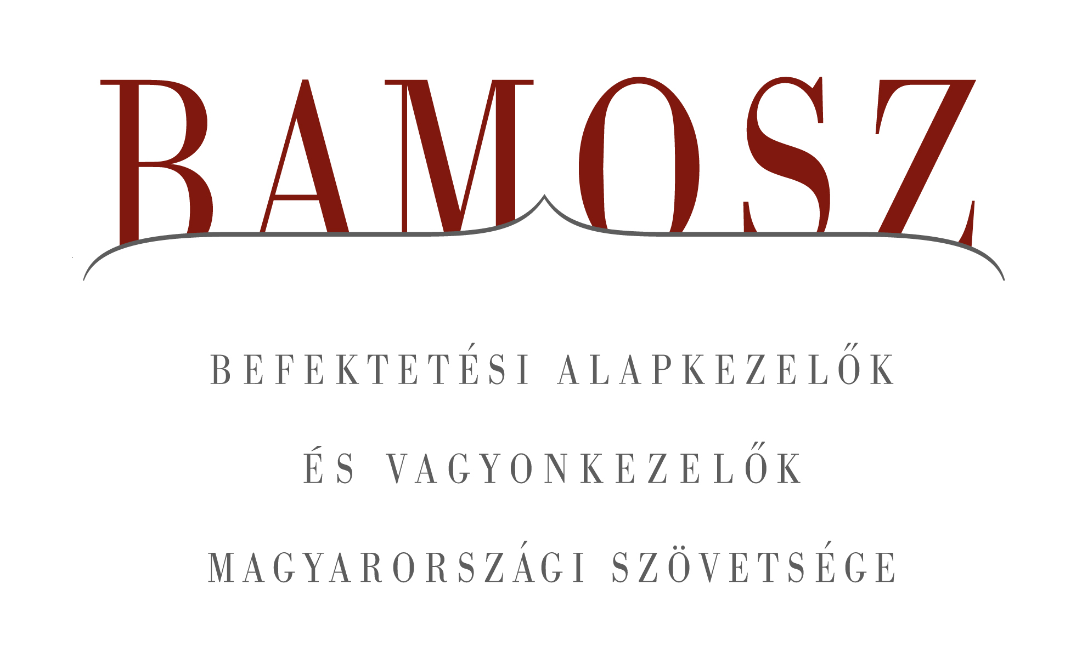

További a növekedés a befektetési alapok piacán,
5.000 milliárd felett!

Budapest, 2014. május 19.

Folytatódott a vagyon gyarapodása a befektetési alapok piacán áprilisban is, így a kezelt vagyon meghaladta az 5.000 milliárd forintot. A fejlett világ tőzsdéi némileg emelkedni tudtak, a fejlődő világ tőzsdéi csak szerényebb mértékben. A magyar tőzsde viszont - már a szokásoknak megfelelően – elszakadt a trendektől és csökkenést mutatott áprilisban. A forint ezúttal vegyesen szerepelt: némileg erősödött a dollárhoz képest, az euróhoz képest pedig csökkent. A vagyongyarapodást tekintve a befektetési alapok piacán, ismét kimagasló növekedést hoztak az abszolút hozamú és a vegyes alapok.

A BAMOSZ tagok által kezelt befektetési alapok összvagyona 62 milliárd forinttal, azaz 1,3 százalékkal növekedett áprilisban, az új befektetéseknek köszönhetően. A kezelt vagyon alakulása ebben a hónapban nem mutat egységes képet, mivel a részvény, az árupiaci, a garantált és a zártkörű alapoknál kisebb csökkenést tapasztalhatunk. A tőkeáramlásánál sem egységes a kép. Több kategória esetében is stagnálást tapasztalhattunk: a pénzpiaci, az árupiaci és a származtatott alapoknál. A többi kategória esetében kisebb-nagyobb tőkebeáramlást láthatunk, kivéve a zártkörű alapokat, ahol megállíthatatlannak tűnik a vagyon lemorzsolódása. Ebben a hónapban összességében 63 milliárdnyi friss tőke érkezett az alapokba, ezen belül a legtöbb friss pénz az abszolút hozamú alapokba. A hónap végén a BAMOSZ tagok mindösszesen 5.018 milliárd forintot kezeltek befektetési alapokban.

Néhány fontosabb tőkepiaci
index teljesítménye
RMAX | 0,51 %
MAX | 2,03 %
BUX | - 0,54 %
BIX | 0,42 %
MSCI WF (USD) | 1,08 %
MSCI EM (USD) | 0,37 %

Az euró/forint, illetve a
dollár/forint árfolyam változása
EUR/HUF | 0,23 %
USD/HUF | - 0,12 %

A nyilvános nyíltvégű „hagyományos” értékpapír alapok adják az összvagyon többségét (65,6 százalékát). Az ilyen típusú termékekben kezelt vagyon az elmúlt hónapban összességében 1,2 százalékkal nőtt.

A pénzpiaci alapok vagyona 0,1%-kal csökkent, ami érthető, hiszen a befektetők a nagyobb hozamot keresik a befektetési alapoknál a jelenlegi piaci környezetben. A hazai likviditási alapoknál tőkekiáramlást, a dollár és euró övezeti alapoknál beáramlást láthattunk.

A kötvényalapok továbbra is népszerűek. Az utóbbi hónapokban főleg a rövid futamidejű hazai kötvényalapokat keresik a befektetők és így volt ez áprilisban is, de ezúttal a hazai szabad futamidejű alkategória vagyona nőtt a legdinamikusabban. A tőkebeáramlás 15,2 milliárd forint, amely a harmadik legnagyobb a kategóriák között és ami döntően a rövid kötvényeknek köszönhető. A vagyongyarapodás 2% volt, ami azonban ezúttal kevés volt a dobogós helyezéshez.

A magyar tőzsdeindex a világpiaci trendekkel szemben csökkent az elmúlt hónapban. Hiába érkezett a részvényalapokba 1,5 milliárdnyi friss tőke, azt a hozamok erodálták, így összességében a részvényalapok vagyona 0,5%-kal kevesebb lett.

A tőkevédett alapokba 5,9 milliárdnyi tőke áramlott be, de a hozamokkal együtt ez 0,5%-os csökkenést eredményezett.

Az abszolút hozamú alapok esetében a már megszokottá vált kimagasló eszköznövekedés ebben a hónapban ismét megmutatkozott. A tőkebeáramlás 19,5 milliárdot tett ki, ami a legnagyobb a hónapban. A kategória vagyongyarapodása a hozamokkal együtt 3,6%-os volt, ami a második legmagasabb érték.

Az ingatlanalapok ezúttal átlagos teljesítményt nyújtottak. A tőkebeáramlás 3,6 milliárdot tett ki, amin némileg még a hozamok is javítottak, így a tőkebeáramlás és a hozam együttesen 1,1%-os pozitív vagyonváltozást hozott.

A vegyes alapokba jelentős mértékű, 18,5 milliárd forintnyi tőke áramlott be az elmúlt hónapban, ami a második legmagasabb érték. A hozamokkal együtt a vagyon 5,1%-kal növekedett, amely a legmagasabb érték a kategóriák között.

Az árupiaci alapokból 23 milliónyi tőke távozott. A hozamok ezt ellensúlyozni nem tudták, így a nettó eszközérték 0,2%-kal csökkent.

Az elsősorban intézményi befektetők vagyonát kezelő zártkörű alapok esetében az elmúlt hónapban kisebb tőkekiáramlást tapasztalhattunk 1,6 milliárdnyi értékben.

A szerkesztők figyelmébe:
BAMOSZ
A Befektetési Alapkezelők és Vagyonkezelők Magyarországi Szövetsége (BAMOSZ) a hazai alap- és vagyonkezelő szakmát képviselő szövetség. A BAMOSZ 25 tagja összesen több, mint 7.800 milliárd forint vagyont kezel, ezen belül mintegy 5.000 milliárd forintot befektetési alapokban. A BAMOSZ honlapja a www.bamosz.hu oldalon található.
A tájékoztatóban szereplő adatok – egyéb megjelölés hiányában – a Befektetési Alapkezelők és Vagyonkezelők Magyarországi Szövetségének tagjai által szolgáltatott számokon alapulnak, és kizárólag a BAMOSZ tagjaira vonatkoznak. Az adatok tájékoztató jellegűek, azok helyességét a BAMOSZ-nak nem áll módjában ellenőrizni, ezért azokért felelősséget nem vállal.

Részletes háttértáblák a BAMOSZ honlapon találhatók:
http://www.bamosz.hu/web/guest/dokumentumok-es-statisztikak/-/document_library_display/ir0V/view/35326

További információ:
Temmel András
info@bamosz.hu
374-07-56

